#### Les enzymes de restriction

##### **Généralités**

Découvertes à partir de 1973. Les enzymes de restriction sont capables de reconnaître spécifiquement une courte séquence, de 4 à 10pb, et de cliver l'ADN au site reconnu. Ils permettent de fragmenter l'ADN en segments de taille réduite, ou de le couper à tel ou tel site désiré. Certains enzymes coupent le site en son milieu et produisent deux fragments dont les extrémités sont franches. Cependant, la plupart réalisent une coupure dissymétrique : on parle dans ce cas d'extrémités cohésives (chaque fragment possède une chaîne qui dépasse l'autre de quelques bases). Plusieurs centaines de ces enzymes ont été caractérisés : ils reconnaissent une grande variété de sites de coupure.  
Les enzymes de restriction sont utilisés pour établir une carte de restriction de toute molécule d'ADN que l'on souhaite caractériser. Cela consiste à déterminer l'ordre des sites de restriction le long de cette molécule, qui vont produire, après "digestion enzymatique" de cette molécule, des fragments de tailles différentes dont la taille pourra être définie par électrophorèse.

Les enzymes de restriction appartiennent à la classe des endonucléases, c’est-à-dire des enzymes capables de cliver les liaisons phosphodiester entre deux nucléotides à l’intérieur d’un acide nucléique. Les endonucléases se différencient des exonucléases qui dégradent la molécule d’ADN à partir de l’une de ses extrémités (3’ ou 5’).

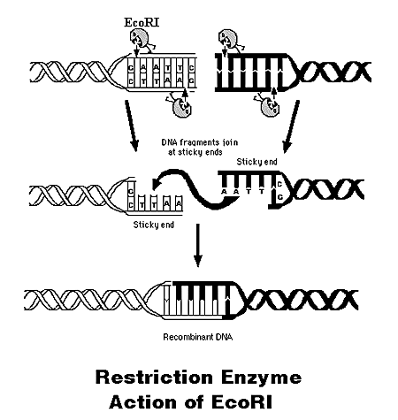

**Séquences d’ADN reconnues par les enzymes de restriction.**

Les séquences de nucléotides reconnues par les enzymes de restriction sont habituellement des séquences dites palindromiques. Les séquences palindromiques sont des séquences où la succession des nucléotides lue dans le sens 5’à3’ (gauche-droite) pour le premier brin est identique à la séquence lue dans le sens droite-gauche pour le second brin (sens 5’à3’). Ces séquences palindromiques sont le plus souvent constituées de 4, 5 ou 6 paires de bases. Il faut remarquer que dans les ADN, on rencontre statistiquement des séquences reconnues par des enzymes de restriction. Ainsi, la séquence GATC reconnue par l’enzyme Mbo I est présente avec une fréquence statistique de 1 / 256 paires de bases (1/ 44). En effet, la fréquence de coupure d’un ADN par une enzyme de restriction donnée peut être approchée statistiquement en considérant le nombre de nucléotides de la séquence spécifique reconnue par l’enzyme. Ainsi, par exemple, dans la séquence de six nucléotides: GGATCC reconnue par l’enzyme Bam HI, on aura donc une fréquence de coupure statistique de 1 / 46, soit 1 coupure tous les 4096 nucléotides.

**Origine des enzymes de restriction.**

Les enzymes de restriction sont extraites de micro-organismes, le plus souvent des bactéries. Les bactéries peuvent être parasitées par des virus à ADN. Les bactéries fabriquent des enzymes de restriction qui sont capables de cliver les ADN étrangers. Pour éviter une auto-destruction de leur propre ADN, elles se protègent contre leurs propres enzymes de restriction par une modification des sites de restriction correspondants.

**Nomenclature des enzymes de restriction.**

Les enzymes de restriction présentent une nomenclature bien précise. Leur nom comporte plusieurs lettres (3 ou 4). La première lettre de dénomination de l’enzyme est écrite en majuscule, elle correspond au genre de la bactérie d’où a été extraite l’enzyme. La seconde lettre et la troisième lettre (en minuscules) correspondent à l’espèce de la bactérie d’où l’enzyme est extraite. On peut avoir une quatrième lettre écrite en majuscule correspondant à la souche bactérienne. Enfin pour terminer, un chiffre romain indique l’ordre de caractérisation de ces enzymes.

Exemples:

*Eco RI* Extraite de *Escherichia coli RYB* site reconnu: G / AATTC

*Sma I* Extraite de *Serratia marcescens* site reconnu: CCC / GGG

*Pst I* Extraite de *Providencia stuartii* site reconnu: CTGCA / G

##### **Notion d’isoschizomères**

Des enzymes de restriction différentes peuvent reconnaître des mêmes sites spécifiques, on les appelle isoschizomères. Les isoschizomères fournissent souvent après clivage enzymatique des fragments dont les extrémités sont différentes.

Exemple :

Soit la séquence suivante: GGTACC, cette séquence est coupée par l’enzyme Kpn I et l’enzyme Acc65 I:

Kpn I:

5’-G-G-T-A-C/C-3’  
3’-C/ C-A-T-G-G-5’

Acc65 I:

5’-G/G-T-A-C-C-3’  
3’-C-C-A-T-G/G-5’

Ces enzymes sont des isoschizomères, elles reconnaissent en effet la même séquence nucléotidique GGTACC. On voit tout de suite que les extrémités des fragments obtenus diffèrent.

**Types de coupures realisées par les enzymes de restriction.**

Les enzymes de restriction peuvent donner deux types de coupures: la coupure à bouts francs et la coupure à bouts collants.

La coupure à bouts francs aboutit à une coupure au milieu de la séquence palindromique. La coupure à bouts collants (ou à extrémités adhésives) correspond à une coupure qui se fait de part et d’autre du centre de symétrie.

Les sites de restriction sont repérés dans l’ADN par l’enzyme de restriction qui coupe l’ADN en principe autant que fois qu’il y a de sites de restriction. Ceci est valable pour une enzyme de restriction donnée, pour une autre enzyme, la coupure se fera en une position différente sur l’ADN. On voit tout de suite les possibilités considérables de ce type d’outils enzymatiques. L’ADN est découpé en fragments variables et ceci aussi bien l’ADN circulaire des bactéries ou des plasmides que l’ADN linéaire.

**Classes d’enzymes de restriction.**

La plupart des enzymes de restriction utilisées au laboratoire présentent un site de reconnaissance (souvent palindromique) et un site de coupure identique ou proche du site de reconnaissance, ce sont des enzymes de type II. Certaines bactéries possèdent d’autres types d’enzymes de restriction.

Les enzymes de type I reconnaissent des séquences sur l’ADN sans aucune symétrie. Ces enzymes coupent non pas au niveau de la séquence de reconnaissance mais 1000 à 5000 paires de bases plus loin. Les enzymes de type III présentent également un site de reconnaissance mais coupent une vingtaine de nucléotides plus loin.

**Méthylation des sites de restriction et inactivation des enzymes de restriction.**

L’ADN bactérien présente des sites de restriction susceptibles d’être repérés par les enzymes de restriction que possède la bactérie. Pour éviter une auto-destruction, les enzymes de modification de l’ADN bactérien interviennent. Ces enzymes de modification sont des méthylases bactériennes (ou enzymes de méthylation). La méthylation de la cytosine (sur le carbone 5) ou de l’adénine (sur l’azote 6) appartenant à des sites de restriction aboutit à une inactivation de l’enzyme de restriction correspondante. Cette méthylation peut se réaliser sur une base ou sur plusieurs bases appartenant au site de restriction. Les méthylases bactériennes sont très spécifiques.

**Utilisations des enzymes de restriction.**

Les utilisations des enzymes de restriction sont très nombreuses en biologie moléculaire. Par exemple, elles permettent de fractionner l’ADN en multiples fragments susceptibles d’être séparés par les techniques d’électrophorèse. Les enzymes de restriction peuvent être utilisées pour préparer un fragment d’ADN d’un gène donné (insert) à être inséré dans un vecteur comme un plasmide. Les enzymes de restriction sont utilisées couramment pour rechercher des mutations dans le génome.

Les enzymes de restriction sont utilisées pour rechercher dans l’ADN des cellules eucaryotes les méthylations de bases. Ces méthylations ont une signification complètement différente des méthylations de bases observées chez les procaryotes. Elles sont en relation directe avec des modifications de l’expression des gènes des eucaryotes. La méthylation provoque le verrouillage de l’expression de tel ou tel gène dans un tissu. Les méthylations dans le génome des eucaryotes concerne les cytosines impliquées dans les doublets dinucléotidiques CG. La recherche de ces doublets et de la présence ou non d’une méthylation sur les cytosines est réalisée à l’aide de deux enzymes de restriction, une enzyme insensible à la méthylation des cytosines et une autre enzyme sensible à la méthylation des cytosines.

##### **Notion d’enzymes compatibles**

Deux enzymes de restriction sont dites compatibles quand elles génèrent après digestion des fractions aux extrémités cohésives complémentaires. Ces fragments peuvent être facilement ligaturés.

Exemple: Les enzymes Bam HI (G / GATCC) et Mbo I ( / GATC):

Après action de Bam HI:

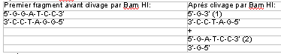

Après action de Mbo I:

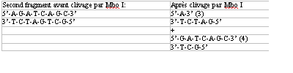

Ligatures possibles : 1+4 et 2+3.

#### Outils enzymatiques autres que les enzymes de restriction

**Enzymes qui coupent l’ADN.**

###### La DNase

La DNase utilisée au laboratoire est extraite du pancréas de bovin. Il s’agit d’une endonucléase qui coupe l’ADN double brin (mais aussi l’ADN simple brin). Elle conduit à des coupures ou « nicks » tout à fait au hasard, sans reconnaissance d’un site spécifique (ce qui la distingue des enzymes de restriction). On obtient des fragments de tailles variées (ou oligonucléotides) qui possèdent en leur extrémité 5’ un groupement phosphate. Cette enzyme est sensible à des ions bivalents (Mg2+ et Mn2+). Elle est utilisée pour des marquages de sondes avec des radioisotopes.

###### La nucléase S1

Cette enzyme extraite d’un champignon, n’attaque que l’ADN simple brin. Elle n’attaque pas en principe les ADN doubles brins et les hybrides ADN-ARN.

**Enzymes qui ligaturent.**

Les ligases

Les ligases sont capables de lier par une liaison ester un fragment avec un groupement phosphate en 5’ et un groupement OH en 3’ et ceci en présence d’ATP. Elles peuvent effectuer des ligatures sur des fragments d’ADN avec bouts francs ou des bouts collants (ou extrémités cohésives). Elles sont extraites de bactéries. Il existe ADN et ARN ligases.

**Enzymes qui enlèvent ou ajoutent des groupes phosphates.**

Enzymes enlevant des groupes phosphates

Ces enzymes sont appelées phosphatases. Les phosphatases alcalines sont actives à pH alcalin. Elles permettent d’enlever le groupement phosphate situé en 5’ d’une chaîne d’ADN. Elles sont extraites de bactéries ou d’origine animale (intestins). Elles sont utilisées pour préparer de l’ADN recombinant.

Enzymes qui ajoutent des groupements phosphates

Les kinases permettent de fixer un groupement phosphate en présence d’ATP. Dans cette molécule d’ATP, le phosphate fixé est celui situé en position gamma (position la plus externe) de la molécule d’ATP. Le groupement phosphate est fixé à l’extrémité 5’ d’un ADN préalablement déphosphorylé. Ces kinases sont extraites de bactéries.

**Enzymes qui recopient les acides nucléiques.**

Propriétes générales

Les enzymes recopiant aussi bien une chaîne d’ADN ou d’ARN ont les propriétés générales suivantes:

- Elles synthétisent le nouveau brin dans le sens 5’à3’.

- Cette synthèse s’effectue de manière complémentaire et antiparallèle.

- Elles nécessitent la présence de nucléosides triphosphates (NTPs) ou de désoxynucléosides triphosphates (dNTPs).

###### enzymes qui recopient un ADN en ADN

Ces enzymes sont des ADN polymérases ADN dépendantes. Elles ne sont pas capables de synthétiser le brin nouveau d’ADN sans la présence d’une amorce d’acide nucléique. Les ADN polymérases catalysent la réaction générale suivante:

(dNMP)n + dNTP à (dNMP)n+1 + PPi

avec N = A, C, T ou G. (PPi = groupe pyrophosphate).

Toutes les ADN polymérases possèdent les caractéristiques suivantes:

- Elles ont besoin d’une amorce avec une extrémité 3’-OH libre.

- La chaîne nouvelle d’ADN est synthétisée dans le sens 5’à3’.

- La chaîne nouvelle est complémentaire de la chaîne matrice d’ADN et antiparallèle.

Exemple1 L’ADN polymérase I (extraite de E. Coli) et le fragment de klenow

Comme exemple-type d’ADN polymérase, nous citerons l’ADN polymérase I qui est extraite d’*E..coli*. Cette enzyme possède des propriétés polymérasiques, mais aussi des propriétés exonucléasiques. Il est important de préciser que les exonucléases peuvent couper les nucléotides un par un à partir d’une chaîne polynucléotidique avec une spécificité soit de l’extrémité 5’ (coupure 5’à3’), soit de l’extrémité 3’ (coupure 3’à5’). L’ADN polymérase I possède les deux activités exonucléasiques: 5’à3’ et 3’à5’. Cette enzyme est constituée par une seule chaîne polypeptidique.

Au laboratoire, on utilise souvent une enzyme préparée à partir de l’ADN polymérase I qui est appelée fragment de KLENOW. Cette enzyme ne possède plus d’activité exonucléasique 5’à3’, il reste les propriétés polymérasiques et les propriétés exonucléasiques 3’à5’. L’activité 3’à5’ permet à l’enzyme au cours d’une synthèse d’un fragment d’ADN de contrôler si l’appariement de la base qui vient d’être ajoutée est conforme aux règles de complémentarité. Cette remarquable activité exonucléasique 3’à5’ est encore appelée la fonction d’édition de l’enzyme.

Exemple2 La Taq polymérase

La Taq polymérase est une ADN polymérase extraite de bactéries présentes dans les sources chaudes. Elle permet de travailler à des températures plus élevées que les températures usuelles (ambiante ou 37°C). Elle est très utilisée dans les réactions d’amplification génique et également dans les réactions de séquençage de l’ADN. En principe, elle est dépourvue de l’activité exonucléasique 3’à5’.

###### Les enzymes recopiant un ARN en un ADN

Exemple1 la rétrotranscriptase ou transcriptase inverse

Cette enzyme est surtout présente dans les rétrovirus (virus à ARN). Elle permet de fabriquer à partir d’un ARN messager (mARN) un ADNc (ou séquence d’ADN complémentaire d’un mARN).

Elle possède les propriétés suivantes:

- C’est une ADN polymérase qui synthétise le nouveau fragment dans le sens 5’à3’.

- Elle est ARN-dépendante.

- Elle est dépourvue d’activité exonucléasique 3’à5’, donc de fonction d’édition. Elle peut donc insérer des bases par erreur.

- Elle a une activité RNAse.

La technique classique pour préparer un ADNc à partir d’un mARN consiste tout d’abord à fournir une amorce à la rétrotranscriptase. Cette amorce peut être une séquence courte par exemple une séquence oligo(dT) capable de s’hybrider avec l’extrémité poly(A) du mARN. A partir de cette amorce, la rétrotranscriptase poursuit la copie en ADN du mARN (élongation). De plus à la fin de la copie, elle est capable de recopier son propre travail, donc elle réalise une boucle à l’extrémité 3’ de l’ADN copié. Un traitement chimique doux permet de détruire le mARN simple brin mais pas sa copie d’ADN simple brin. On ajoute ensuite de l’ADN polymérase pour réaliser une copie de l’ADN simple en ADN double brin. La nucléase S1 peut ensuite éliminer l’extrémité de l’épingle à cheveu. On a ainsi formé un ADNc double brin. D’autres techniques existent pour préparer du ADNc à partir du mARN.

###### enzymes qui recopient un ADN en un ARN

Les ARN polymérases réalisent des transcriptions de l’un des deux brins d’ADN en un brin d’ARN. Elles sont extraites des bactéries. Ces ARN polymérases possèdent les propriétés suivantes:

- Elles synthétisent le brin nouveau dans le sens 5’à3’.

- Elles n’ont pas besoin d’amorce pour commencer la synthèse (à la différence des ADN polymérases).

- Elles nécessitent des ribonucléosides triphosphates (ou NTPs) et également (comme les autres polymérases) des ions Mg2+.

- Elles sont dénuées d’activité d’édition.

- Enfin, dans des conditions normales de transcription, les ARN polymérases ne peuvent démarrer la transcription que si l’ADN à transcrire possède le promoteur spécifique correspondant.

### Dosage et conservation

#### Estimation des quantités D’ADN.

Cette estimation est indispensable après extraction d’ADN à partir d’un matériel biologique.

##### **Méthode basée sur la fluorescence**

Le principe est un fluorochrome qui se fixe sur le DNA et dont le taux de fixation est directement lié a la quantité de DNA émettra une quantité de fluorescence qui sera proportionnelle a la quantité de DNA présente.

Les différents fluorochromes:  
-Se fixant spécifiquement sur des paires de bases:  
 Bases A-T: Hoechst 332 et DAPI  
 Bases G-C: mithramycine  
  
- Intercalants: Iodure de propidium, Bromure d'ethidium et Acridine orange ( qui ont l'avantage d'être moins chers )  
**Méthode basée sur la spectrophotométrie**

Le dosage s’effectue par spectrophotométrie dans l’ultra-violet à 260 nm. Il est indispensable de mesurer également l’absorption à 280 nm. Cette dernière longueur d’onde permet d’estimer la contamination éventuelle de l’extrait par des protéines. L’absorption se définit par l’unité de densité optique mesurée à 260 nm. Une unité de densité optique correspond à l’absorption d’une solution d’ADN double brin à la concentration de 50 µg/ml ou à l’absorption d’une solution d’ADN simple brin (ou d’ARN) à la concentration de 25 µg/ml.

#### Conservation de L’ADN

Le stockage des acides nucléiques se fait au froid :

Pour un stockage à court terme, l'ADN est gardé à +4°C  
Pour un stockage à long terme, l'ADN est placé à -20°C

## Séparation des acides nucléiques par électrophorèse

### Electrophorèse

Technique qui permet de séparer des molécules en fonction de leur taille et de leur charge en utilisant un courant électrique. On peut ainsi analyser et purifier dans un milieu gélifié (gel d'agarose, gel de polyacrylamide...) l'ADN, l'ARN, les protéines.

**Migration électrophorétique des fragments D’ADN.**

Les fragments d’ADN après digestion par les enzymes de restriction peuvent être séparés par électrophorèse sur un gel d’agarose. Dans ce type de gel, les migrations des fragments d’ADN dépendent de la taille du fragment plus que de la charge de celui-ci. Plus le fragment a une taille élevée, moins la migration électrophorétique par rapport au puits d’inclusion sera importante. A l’opposé les fragments de petite taille auront une distance de migration la plus élevée. La détermination précise des tailles des fragments séparés par électrophorèse est effectuée en faisant migrer des marqueurs de poids moléculaire en parallèle avec les échantillons à analyser. La détection de l’ADN sur ce type de gel est réalisée par exposition aux rayons UV après réaction avec un réactif spécifique (bromure d’éthidium par exemple, agent s’intercalant entre les brins d’ADN).

L’électrophorèse des fragments d’ADN en gel d’agarose permet des séparations jusqu’à 20-25 kb (20000-25000 pb). Le tampon utilisé pour la migration électrophorétique a un pH basique (par exemple: 8,3 dans le cas du tampon appelé TBE = Tris-Borate-EDTA).

Des fragments d’ADN de taille restreinte (inférieure à 1000 paires de bases) peuvent être séparés par électrophorèse sur gel de polyacrylamide constitué par de l’agarose et on applique au gel un champ électrique de nature variable. Ainsi, le champ électrique peut être appliqué dans une direction donnée pendant 1 minute puis dans une direction perpendiculaire au champ précédent pendant une minute et ainsi de suite. Le processus de réorientation des macromolécules dans le champ électrique dépend de leur taille.

Illustration d’une électrophorèse en gel d’agarose après migration et coloration par le bromure d’ethidium.

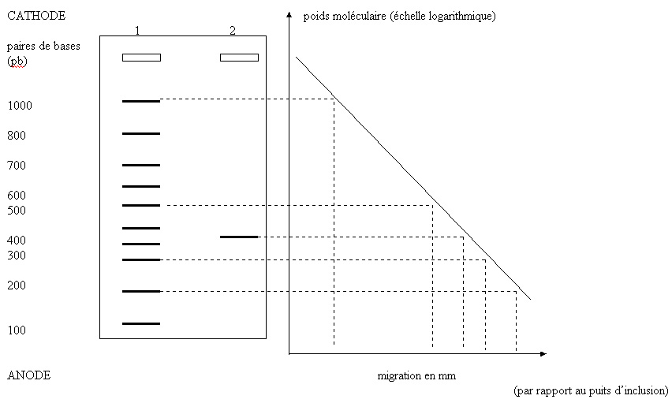

**Les vecteurs de clonage**

Se sont des molécules d’ADN qui servent a véhiculer le gène d’intérêt ;Ils doivent répondre a plusieurs caractéristiques :

Tolérer la présence d’un ADN étranger

- Présenter des sites de restriction uniques et être de petite taille

- Etre aisément sélectionnable dans un hôte cellulaire, lui-même cultivable facilement

Il doit posséder un marqueur de transformation et un marqueur de recombinaison

- Etre facile à séparer du reste du génome de l’hôte (= être auto réplicatif)

- Exister si possible à l’état de copies multiples dans la cellule hôte.

Doit posseder un marqueur de transformation et un marqueur de recombinaison ( un caractère par lequel on peut savoir si la bactérie a été transformée par vecteur natif ou recombinant)

Il existe des vecteurs plasmidique, phagiques , les cosmides et les phagémides

**Les vecteurs plasmidiques**

La grande majorité de vecteurs utilisés sont de petite taille (moins de 10 kpb environ) et de haut nombre de copies (dû aux mutations dans leur système de contrôle de réplication). Ces vecteurs sont en fait des constructions artificielles souvent complexes, elles-mêmes réalisées par recombinaison in vitro et constamment améliorées. Ils portent toujours :

- Une origine de réplication, souvent de type relâché. Bien qu’utilisant les enzymes de réplication de l’hôte, cette origine est activée plusieurs fois par cycle de réplication du chromosome.

- Un marqueur de sélection permettant un criblage positif des cellules qui le portent : gènes de

résistance à l’ampicilline, à la tétracycline, au chloramphénicol etc. ...

- Un ou plusieurs sites de restriction uniques. Ceux-ci dérivent souvent de sites naturellement

présents dans les plasmides naturels qui ont servi à construire le vecteur. Pour augmenter la

souplesse d’utilisation des plasmides, on y a souvent introduit des sites multiples de clonage (multiple cloning sites ou MCS en anglais, aussi appelés lieurs multisites ou polylinkers en anglais). Un lieur est un oligonucléotide synthétique bicaténaire, qu’on a inséré dans un site choisi d’un plasmide. Toute combinaison de sites (uniques dans le vecteur final) peut y être incorporée

FIG DES PLASMIDES

**Recombinaison in vitro**

Lorsqu’on mélange en présence de ligase le plasmide digéré par une enzyme de restriction et l’ADN à cloner digéré par une enzyme donnant des extrémités compatibles avec le vecteur, plusieurs types d’évènements peuvent survenir : refermeture du plasmide sur lui-même, ligature de plasmides entre eux, de fragments sur eux-mêmes ou entre eux, du plasmide sur l’un des fragments à cloner. Seul le dernier événement nous intéresse. La ligature de fragments à cloner entre eux n’est pas très gênante : dépourvues d’origine de réplication et de marqueurs de sélection, ces molécules ne seront pas sélectionnées lors de l’établissement des lignées cellulaires. Les monomères ou dimères de plasmides par contre seront très efficacement sélectionnés et «dilueront » les clones recombinants dans la banque finale. Plusieurs contre-sélections de ces évènements ont été imaginées : - traitement du vecteur à la phosphatase alcaline : cette enzyme retire le groupement phosphate de l’extrémité 5’ des polynucléotides : la ligase ne peut plus refermer le vecteur sur lui-même ou sur une autre molécule de vecteur déphosphorylée. Les fragments à cloner qui eux portent des phosphates en 5’ pourront établir une liaison phosphodiester avec les extrémités 3’OH du vecteur : on créera in vitro une molécule bicaténaire portant deux coupures simple brin. Ces coupures seront réparées par l’hôte

**Le plasmide pBR 322**

Porte un gène AmpR et un gène TetR dont la séquence comporte des sites uniques soit dans la séquence codante soit dans la région promotrice. Si on clone un fragment dans un de ces sites (BamH1 par exemple situé dans TetR), on interrompra la séquence du gène tet et on inactivera son produit (mutagenèse insertionnelle inactivante) : les plasmides confèreront à l’hôte un phénotype AmpR TetS, différent du phénotype conféré par le vecteur religaturé sur lui-même (AmpRTetR). Ces clones seront détectés par la technique des répliques sur velours

Fig

**Le pUC University of California**

Un plasmide classique est le pUC19. La séquence complète est connue (2686 nucléotides). Il comporte les particularités suivantes:

- *Un gène de résistance à l’ampicilline (antibiotique).* La présence de ce gène permettra à la bactérie porteuse de ce plasmide de ne pas être sensible à l’effet de cet antibiotique.

- *Le gène lac Z qui code pour la b-galactosidase dans l’opéron lactose.*

- *Enfin, une région avec des sites multiples et uniques pour des enzymes de restriction connues*. Cette région est appelée " *polylinker* ". Son rôle est de permettre l’insertion du fragment d’ADN étranger.

*Commentaires sur le plasmide pUC 19*. Ce type de plasmide est intéressant car il montre un système de sélection des bactéries ayant été transformées par les plasmides recombinants. Un système enzymatique appartenant à l’opéron lactose peut être utilisé à la place d’un second antibiotique. L’insertion du fragment d’ADN dans le plasmide pUC 19 aboutit à l’inactivation du gène qui code pour la b-galactosidase. Pour vérifier la présence ou l’absence de l’activité enzymatique b-galactosidase, on utilise un galactoside dont la couleur passe de l’incolore au bleu quand il est clivé par la b-galactosidase, ce composé s’appelle *X-gal*. Pour pouvoir métaboliser le X-gal, la cellule doit être exposée à un inducteur, cet inducteur est *le IPTG (isopropylthio-b-D-galactoside).*

En culture et en présence d’IPTG et de X-gal, les bactéries résistantes à l’ampicilline et transformées par les plasmides recombinants se présentent sous forme de colonies blanchâtres car elles ont perdu la capacité de clivage de l’équivalent coloré du lactose (le X-gal) par la b-galactosidase. Par contre, les bactéries résistantes à l’ampicilline et non transformées par les plasmides recombinants se présentent sous forme de colonies bleues. La sélection visuelle des bactéries transformées par les plasmides recombinants est donc possible.

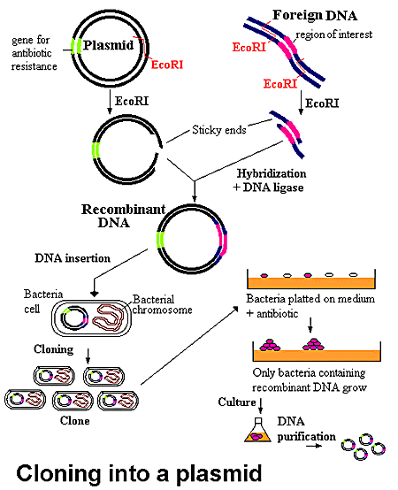

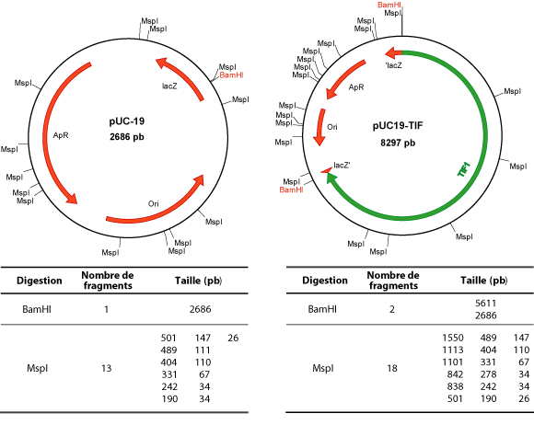

**La famille pSP .**

Ils sont plus petits que pBR322 (entre 2900 et 3000 bp). Ces plasmides possèdent : un polylinker, le gène de résistance AmpR et le promo-teur de la RNA polymérase du phage SP6 qui provient de Salmonella. Typhimurium immédiatement adjacent au polylinker. Ces types de plasmides offrent un avantage, car ils permettent de transcrire en ARN la séquence d’ADN qui a été insérée dans lepolylinker. Les plasmides Gemini (1 à 4) dérivent des précédents. Ils possèdent en plus sur le brin complémentaire, de l’autre côté du polylinker, un promoteur de la RNA polymérase du phage T7. L’avantage de ces plasmides est de pouvoir trans-crire l’ADN inséré en une grande quantité d’ARN sur les deux brins pour servir de ribosondes ou pour la traduction en protéines.

**Les plasmides Blue-Script**

. Ce sont les plasmides les plus complexes car ils combinent tous les avantages des vecteurs précédents. Le plasmide Blue-Script est un petit plasmide de 2961 paires de bases à haut nombre de copies, plus de 500 exemplaires par cellule. Il possède, outre le gène de résistance à l’ampicilline, le gène lacZ’ (codant pour le peptide Į de la b-galactosidase et contenant les séquences régulatrices de l’opéron lactose) qui permet la sélection des colonies. De plus, l’ADN inséré est sous la dépendance du promoteur du gène lacZ’. Chaque fois que ce gène est exprimé, l’ADN inséré est aussi exprimé d’ou la production de la protéine correspondante. La haute efficacité de transformation, due àsa petite taille, constitue un intérêt avantageux pour ce vecteur en biotechnologie.

###### Avantages et désavantages des plasmides

**Avantages:**

- Petite taille du vecteur, permettant un travail expérimental aisé.

- Sélection des plasmides recombinants (sélection par les antibiotiques).

**Désavantages:**

- Faible efficacité pour la transformation des bactéries (pénétration de plasmides).

- Impossibilité d’insérer des larges fragments d’ADN.

##### **Les vecteurs phagiques**

**Propriétés générales des phages**

Les phages sont des virus qui infectent les bactéries. Deux phages sont très utilisés comme vecteurs: le phage lamba et le phage M13 (mais maintenant les phages dérivés de ces deux phages). Les séquences de ces phages utilisés comme vecteurs sont connues (40 à 50 kb d’ADN double brin). Les extrémités de cet ADN sont simples brins sur une longueur réduite, et complémentaires l’une de l’autre et surtout formant *des extrémités cohésives*. Ces séquences sont appelées *séquences cos (pour cohésives).*

Deux parties sont individualisées dans le phage lamba:

- La tête du virus: elle renferme l’ADN viral.

- La queue du virus: elle renferme des protéines. Elle permet la fixation du virus sur la cellule-hôte bactérienne.

Le virus lamba se multiplie selon deux modes possibles: soit par *multiplication lytique*, soit par *multiplication lysogénique*.

**- *La multiplication lytique*.**

Le virus s’adsorbe spécifiquement à la surface des bactéries. Il injecte son ADN à la cellule-hôte. L’ADN viral se circularise dans la bactérie. Puis, une phase complexe de réplication débute et aboutit à la constitution de nombreuses particules virales à l’intérieur du cytoplasme bactérien. La lyse bactérienne provoque la libération des particules virales.

**- *La multiplication lysogénique*.**

Comme dans la multiplication lytique, le virus s’adsorbe et pénètre dans la bactérie. L’ADN viral s’intègre à l’ADN bactérien et sera répliqué en même que lui.

Le génome du phage lambda peut être divisé en: Parties essentielles comprenant:

- les gènes codant pour les protéines situées dans la tête et les protéines situées dans la queue du virus.

- Les sites cos.

- Le site de réplication de l’ADN viral.

- Parties non essentielles:

- Ce sont les gènes impliqués dans la lysogénie. Cette partie est enlevée est remplacée par le gène d’intérêt

**Utilisation de λ comme vecteur de clonage**

Les gènes impliqués dans l’intégration et l’excision de l’ADN du phage λ dans le chromosome bactérien ne sont utiles que pour la phase lysogène : ces gènes sont regroupés en une région centrale de 15 kb environ et séparent le « bras » gauche portant les gènes de structure de la capside du « bras »

droit portant les gènes de réplication et de lyse. On peut donc substituer cette région centrale par

n’importe quel ADN pourvu que sa taille soit de l’ordre de 5-15 kb sans affecter le cycle lytique

( voir figure)

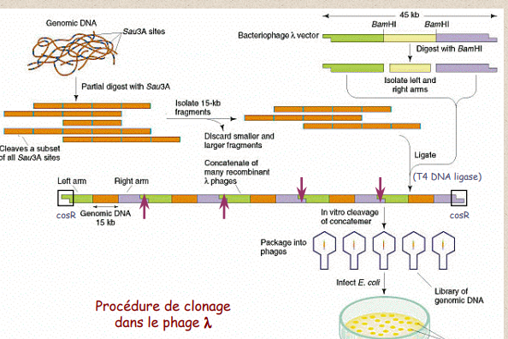

b) Les vecteurs dérivés du phage Μ13

.

Les vecteurs dérivés du phage M13 ont été déve loppés pour leur capacité de produire de l'ADN monocaténaire qui constituait la matrice utilisée pour les réactions de séquençage par la méthode de

Sanger, technique nouvellement mise en oeuvre. L'ADN simple brin était également le substrat pour

la technique de mutagenèse dirigée, permettant de changer à volonté la séquence d'acides aminés du

produit d'un gène clonée. Depuis, l'importance de ces vecteurs a diminué ; ils sont inclus ici pour leur

intérêt historique ; ils étaient le terrain d'essai pour le développement, par Messing et collègues du crible « blanc/bleu » basé sur lacZ et du lieur multisites les plasmides pUC, ci-dessus)

**Rappels sur la biologie de M13**

Le phage M13 est un petit (6,4 kpb) bactériophage filamenteux qui infect des souches « mâles » *d'Escherichia coli* . Les particules phagiques s’adsorbent sur les pilus de ces souches et y injecte un

ADN monocaténaire circulaire (brin positif). Le phage est excrété à très haute densité (10a 11particules/ml), sans lyser les cellules - l'ADN injecté est reconnu par les enzymes de l'hôte qui le convertissent qui synthétise le brin complémentaire, ainsi produisant la forme réplicative (dite RF

Pour replicating form).

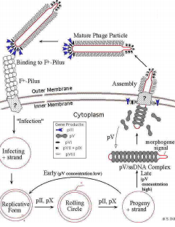

- la RF est amplifiée environ 100 fois dans chaque cellule infectée : on peut la purifier comme un plasmide. Elle permet le clonage de fragments de restriction.

- le brin + est incisé par une endonucléase codée par le phage et son extrémité 3’OH sert d’amorce

à la Pol III de l'hôte : un nouveau brin + est produit par un mécanisme de réplication en cercle

roulant. Cet ADN simple chaîne, facile de purification à partir du milieu, constitue une excellente

matrice pour les réactions de Sanger, évitant l’étape de dénaturation.

- une endonucléase associée à la polymérase découpe et recircularise chaque monomère du brin +

néoformé. Plusieurs centaines de brin + formés séquentiellement sont encapsidés et extrudés de la

bactérie (200 phages par génération bactérienne). Bien que l'excrétion du bactériophage ne tue pas

les cellules bactériennes, le coût énergique de la production des phages diminue la vitesse de

croissance, et on voit des plages translucides. Les vecteurs dérivés de M13 sont des RF dans lesquelles on a inséré (dans une régionintergénique) une portion de l’opéron lac d’E coli . Un lieur multisite a été inséré en phase dans le gène lacZα; ainsi, comme décrit pour les plasmides pUC

ces vecteurspermettent une criblage blanc/bleue en présence d'X-gal. La capside de M13 est construite autour del'ADN génomique du phage, elle n'a pas de volume fixe. Théoriquement il n'y a pas de limite sur la taille de l'ADN qui peut être cloné dans un vecteur dérivé de M13.

Notes complémentaires pour comprendre le fonctionnement des ARN polymérases:

Les ARN polymérases copient l’ADN double brin en ARN. Elles possèdent les propriétés suivantes:

- Elles n’ont pas besoin d’amorce pour commencer la synthèse de l’ARN.

- Elles ont besoin bien entendu des quatre nucléosides triphosphates (NTPs; N = A, G, U et C) et de Mg2+.

- Elles n’ont pas de fonction d’édition.

- Elles doivent impérativement reconnaître un promoteur spécifique.

- Comme toutes les polymérases, elles synthétisent le nouveau brin dans le sens 5’à 3’.

**Avantages et désavantages des phages**

**Avantages:**

La taille des fragments d’ADN insérables est supérieure à celle des plasmides (40-50 kb).

La transformation des bactéries (=incorporation des phages) est plus efficace que pour les plasmides.

**Désavantages:**

Nombre de sites de restriction restreints dans le génome des phages.

Obligation d’empaqueter l’ADN.

Contraintes de taille pour l’ADN à insérer.

**Les cosmides**

###### Propriétés générales des cosmides

Les cosmides sont des vecteurs artificiels hybrides: phage lambda-plasmides. En fait, ils se comportent comme des plasmides avec des sites de restriction permettant l’insertion d’ADN étranger. Ils renferment également un gène de résistance aux antibiotiques (ampicilline). De plus, un site cos d’un virus lambda a été inclus dans leur ADN circulaire ce qui permettra au cosmide d’être empaqueté dans la tête d’un virus lambda.

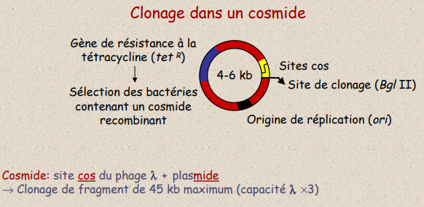

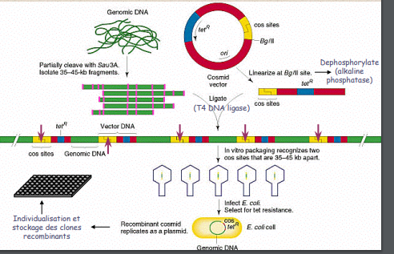

###### Avantages et désavantages des cosmides

**Avantages:**

La taille des fragments insérables peut atteindre 50 kb.

Leur incorporation dans les bactéries (transformation) est plus efficace que pour les plasmides.

**Désavantages:**

Obligation d’empaqueter l’ADN.

**Les phagémides** le phage et un plasmide le phagémide infecte la bactérie comme un plasmide et se comporte comme un phage une fois qu’ il est à l’intérieur de la cellule hôte

##### **Autres types de vecteurs**

D’autres vecteurs existent avec possibilité de cloner des fragments d’ADN de taille élevée (au moins jusqu’à 500 kb)

###### Les BAC

(Bacterial Artificial Chromosome)

Peuvent cloner des fragments d'ADN de taille variant de 100 à 200kb.

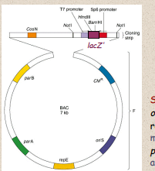

###### Les PAC

(P1-derived Artificial Chromosome)

Peuvent cloner des fragments d'ADN de taille variant de 100 à 200kb.

###### Les YAC

(Yeast Artificial Chromosome : Chromosome artificiel de **levure**).

Peuvent intégrer des fragments de grande taille (jusqu'à 400kb). Indispensables pour analyser les grands génomes (notamment, le génome humain). A noter : pour obtenir de grands fragments d'ADN, on utilise des enzymes de restriction qui ne coupent que très rarement.

Inconvénient : les fragments insérés subissent parfois des réarrangements (insertions, chimérismes, délétions) : les YAC ne peuvent être considérés comme absolument représentatifs de la région initiale introduite.

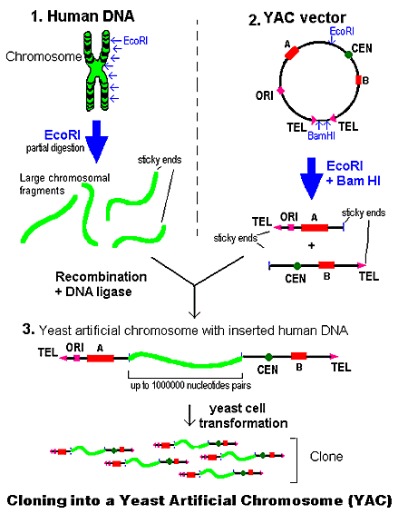

Les vecteurs d’expression et les cellules hôtes

D'une façon synthétique, l’expression d’un ADN recombinant s'appuie sur la succession d'opérations suivantes, chacune générant ses propres difficultés :

1. tout d'abord, il s'agit d'isoler un gène d'intérêt, codant pour une protéine dont la synthèse artificielle en quantité est nécessaire : (médicament, additif, …);
2. le gène d'intérêt est alors inséré dans un vecteur (en général un plasmide), qui doit être capable de se répliquer et de répliquer le gène étranger qui lui est rattaché ;
3. la molécule d'ADN recombinant obtenue (vecteur + gène d'intérêt) est ensuite introduite dans une cellule hôte, qui exécute les instructions qui lui sont fournies par le gène d'intérêt, et réalise les modifications post-traductionnelles dans l'objectif de fabriquer la protéine recherchée. L'hôte peut être une bactérie (*E. coli*), une levure, une cellule de mammifère ou encore une plante ou un animal transgéniques ;
4. il s'agit alors de passer par une phase de production, généralement en fermenteur (en ce qui concerne les micro-organismes et cellules de mammifères), afin de produire les volumes de protéine nécessaires ;
5. la protéine doit enfin être récupérée puis purifiée, cette étape faisant appel à des techniques plus classiques (séparation, extraction, purification) mais pouvant se révéler longue et onéreuse ;
6. il s'ensuit des essais biochimiques et immunologiques (contrôle qualité) permettant de contrôler la pureté de la protéine obtenue, son activité, etc.

Les protéines recombinantes sont ainsi qualifiées dans la mesure où elles sont produites par des cellules dont l'ADN a été modifié par recombinaison génétique.

Au sens large, un système de production adapté à la fabrication d'une protéine recombinante donnée, est un process biotechnologique qui s'appuie principalement sur :

1. l'emploi d'un vecteur d'expression (en général un plasmide ou un virus -pour les vecteurs eucaryotes-), jouant le rôle de transporteur génétique du gène d'intérêt codant pour la protéine recherchée ;
2. l'utilisation d'une cellule hôte, chargée d'exécuter les instructions fournies par le gène d'intérêt qui lui est inséré, dans l'objectif de synthétiser la protéine recherchée ;
3. une phase de production proprement dite permettant de fabriquer les volumes de protéines souhaités ;
4. enfin, une séparation et extraction de la protéine du milieu de culture, suivie par une purification de celle-ci.

Au sens restreint, un système de production de protéines recombinantes est caractérisé par un couple constitué d'un vecteur d'expression et d'un hôte (cellule ou organisme).

Une vaste gamme de systèmes de production de protéines recombinantes -c'est-à-dire, au sens restreint, de couples vecteurs-hôtes- est aujourd'hui disponible, chacun d'eux présentant des avantages et des inconvénients. Les hôtes les plus utilisés à l'heure actuelle sont incontestablement la bactérie *Escherichia coli*, la levure *Saccharomyces cerevisiae* et les cellules CHO extraites des ovaires de hamster.

La cellule hôte doit avoir **toujours un génotype différent (mutant) de celui du vecteur natif**

Elle ne doit pas fabriquer les ER qui nt des sites sur le vecteur (res-)

Elle ne fabrique pas les protéines de la recombinaison (rec-)

**Construction de banques**

### Clonage

Un clone correspond à un grand nombre de molécules ou de cellules identiques provenant d’un seul ancêtre (cellule ou molécule). L’opération qui consiste à obtenir ce grand nombre de cellules ou de molécules s’appelle *le clonage*.

Le clonage nucléique consiste en l'insertion d'un fragment d'ADN dans un vecteur, ce vecteur étant propagé dans une cellule hôte. La culture de cette cellule et la purification ultérieure du vecteur permettent de produire des quantités quasiment illimitées du fragment d'ADN cloné que l'on désire étudier.

#### ADN recombinant

Il s’agit *d’un ADN hybride* obtenu au laboratoire par la combinaison de deux ADN appartenant à deux espèces différentes.

#### Les banques de clones

La construction d'une banque de clones est une étape préalable nécessaire à la cartographie physique. L'étude d'un génome débute toujours par le découpage de l'ADN (digestion par des enzymes de restriction) en fragments qui sont insérés dans des constructions moléculaires appelées vecteurs de clonage. Ces derniers sont ensuite intégrés dans des cellules qui assureront le maintien et la réplication du fragment d'ADN. Un ensemble de cellules portant des fragments d'ADN de l'espèce étudiée constitue une banque de clones (un fragment par clone).

L'objectif de la banque est donc de conserver une collection de fragments d’ADN :

* bien identifiés,

1. facilement manipulables,
2. que l'on peut produire en grande quantité (en vue de leur étude).

On pourra notamment alors procéder au séquençage de chacun de ces fragments.

Banques génomique

Le clivage de l’ADN génomique par des enzymes de restriction génèrent de nombreux fragments. L’insertion de ces fragments dans des vecteurs permet de constituer *une banque d’ADN génomique*. Cette banque contient plus d’information que le ADNc. En effet, elle contient potentiellement toutes les séquences géniques (introns et exons) et intergéniques. Il faut rechercher dans les nombreux vecteurs après insertion des fragments, les vecteurs possédant le fragment d’ADN recherché. Cette opération s’appelle *le criblage*. ( fig en annexe)

ADNc (ADN complémentaire=ADN copie)

ADN simple brin artificiellement synthétisé à partir des ARN : il est obtenu après une réaction de transcription inverse d'un ARN mâture et représente ainsi la copie de l'ARNm. L'ADNc offre l'immense avantage d'être plus stable que la molécule d'ARNm et de pouvoir être stocké, copié et séquencé. Les ADN complémentaires proviennent des mARN et donc ne possèdent pas d’introns. A partir d’un même type de cellules, on prépare les mARN totaux de ces cellules puis les ADNc correspondants. Ces derniers insérés dans des vecteurs constituent *une banque de ADNc.*

Note: Une séquence EST est une étiquette (fragment d'une extrémité) d'un ADNc. ( fig en annexe)

### Criblage de banques

Plusieurs techniques éprouvées permettent de construire des banques. Il reste à les exploiter, même avec une banque d'ADNc, le nombre de clones est important et le tri représente la partie la plus délicate des expériences de clonage, il existe de nombreuses stratégies mais aucune n'est universelle.

* Remarque : les termes de cribler et de sélectionner n'ont pas la même signification: lors de la sélection, on élimine tous les clones non intéressants, le criblage permet de repérer le clone intéressant.

Le tri peut se faire par sélection lorsque le gène intéressant confère un phénotype particulier à l'hôte tel qu'une résistance à un antibiotique particulier auquel les cellules sauvages sont sensibles : la culture sur un milieu contenant cet antibiotique ne fera apparaître que les clones transformés contenant ce gène précis.

Le tri par criblage reste le plus courant.

La détection immunologique du produit du gène représente un crible intéressant si le gène recherché est exprimé dans la cellule transgénique ce qui n'est pas toujours le cas.

Le criblage par hybridation de l'ADN des clones transformés avec une sonde spécifique constitue une méthode de choix. L'hybridation peut se faire *in situ* : on effectue des répliques de clones bactériens cultivés en boîte de Pétri sur des disques de nitrocellulose, après un temps de culture suffisant, les bactéries de ces répliques sont ensuite lysées par la soude qui, en même temps, dénature l'ADN, les molécules simple brin correspondantes se trouvent immobilisées à l'emplacement de chaque clone. Après hybridation, avec la sonde radioactive, l'autoradiographie révélera les clones positifs. Comment fabriquer ces sondes

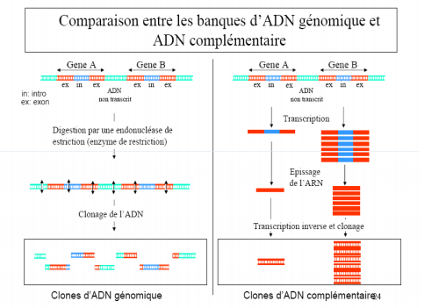

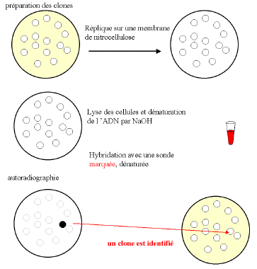

Le problème est déplacé vers celui de l'obtention de la sonde spécifique, correspondant au gène recherché.

1. s'il s'agit d'un gène peu évolué, on peut utiliser une sonde "hétérologue" (en fait une séquence homologue mais provenant d'un autre organisme) en comptant sur une homologie de séquence suffisante pour s'hybrider dans des conditions qui ne donnent pas de faux positifs.
2. lorsqu'une lignée cellulaire synthétise, à un moment donné du développement, un messager majoritaire, on peut tenter sa purification et réaliser un ADN complémentaire qui, une fois cloné servira de sonde pour une banque génomique.
3. si l'on connaît très bien le produit du gène, c'est à dire la séquence, même partielle, en acides aminés, on pourra construire des oligonucléotides selon les codes possibles et "partir à la pèche" avec ces sondes artificielles.
4. distants de moins d'un centiMorgan. Le premier marqueur constitue une sonde pour identifier un clone (parmi une banque génomique) qui servira de départ. La cartographie de restriction nous permettra d'identifier un segment situé à une extrémité qui sera, à son tour utilisé comme sonde pour cribler un clone chevauchant et ainsi de suite jusqu'à un second marqueur connu. La séquence recherchée se trouve obligatoirement parmi les clones identifiés. Si l'un d'entre eux peut complémenter

**les sondes**

**Définition**

Une sonde nucléotidique est un segment de nucléotides qui permet de rechercher de manière spécifique un fragment d’acide nucléique que l’on désire étudier. Cette réaction sonde-fragment correspond à *une réaction d’hybridation moléculaire*.

**Caractéristiques générales**

Une sonde nucléotidique peut être soit une séquence d’ADN ou d’ARN, mais *obligatoirement monobrin*. Sa taille est très variable: oligonucléotide de 20-30 nucléotides ou à l’opposé de plusieurs centaines de nucléotides. La sonde est complémentaire et antiparallèle du fragment recherché. Dans un mélange complexe où s’effectue l’hybridation moléculaire, la sonde doit être facilement repérable grâce à un marquage avec un radioisotope (marquage chaud), mais il existe également des sondes appelées sondes froides sans marquage par un radioisotope.

**Obtention d’une sonde**

Il existe plusieurs possibilités pour obtenir une sonde nucléotidique:

- Une sonde oligonucléotidique peut être fabriquée par synthèse chimique, si la séquence de l’ADN à repérer est connue. Si elle est inconnue, on peut étudier la protéine correspondante et remonter grâce au code génétique à la séquence d’ADN. Dans ce dernier cas, le travail est particulièrement laborieux (nombre de codons élevé pour un même acide aminé).

- Une sonde peut être un ADNc. Une partie seulement du ADNc est utilisée (après action d’enzymes de restriction et clonage des fragments obtenus).

- Une sonde peut être théoriquement du mARN.

**L’hybridation moléculaire avec la sonde**

L’hybridation moléculaire sonde-fragment d’ADN à repérer nécessite des conditions physico-chimiques parfaites (tampon, pH, température, etc..). Ces conditions sont appelées *la stringence*. Plusieurs facteurs peuvent également intervenir comme la longueur de la sonde et la complémentarité sonde-fragment avec possibilité de mauvais appariements.

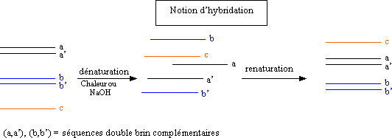

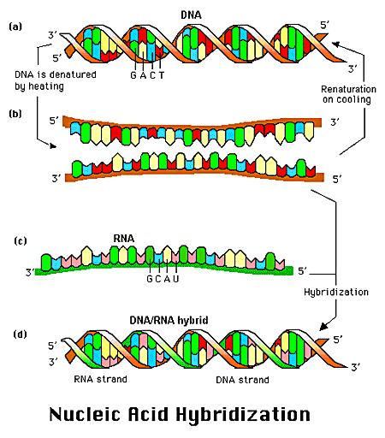

**Les sondes simple brin**

**- d'ADN :**   
*sondes à activité spécifique importante (Southern, Northern Blot)

*protection contre la nucléase S1, hybridation in situ. ***Avantage :*** ne se renature pas sur elle-même lors de l'hybridation.

**- d'ARN : ribosondes.**   
*rendements d'hybridation meilleurs par rapport aux hybrides ADN-ADN, plus stables   
*pour hybridation in situ

*cartographie des ARN

**Attention** : Les sondes radioactives présentent de nombreux inconvénients :

* nécessité de se protéger du rayonnement émis, un maniement des sondes inconfortables.
* Décroissance rapide du P32, d’ou un besoin de marquer les sondes fréquemment.

Pour pallier à ces inconvénients, on peut utiliser les sondes« froides ».

#### Marquages froids : fluorescence ; colorimétrie ;chimioluminescence ;

Fluorescence :

1. Absorption d'énergie lumineuse par une molécule (fluorochrome)
2. Passage à l'état de Molécule excitée
3. Relaxation partielle avec perte de chaleur par échange avec le milieu ambiant
4. Retour à l'état fondamental par émission lumineuse ( de plus grande longueur d'onde que l'onde de stimulation) = spectre de fluorescence
5. Colorimétrie :
6. Colorants : biotine, digoxygénine, fluoresceine
7. Exemple : l’ADN cible est fixé sur une membrane et les sondes sont biotinylées. La détection est réalisée par ajout d’un complexe streptavidine-HRP (HorseRadish peroxidase ou Peroxydase de Raifort), l’enzyme permettant l’oxydation d’un chromogène. La mesure du signal est réalisée par colorimétrie
8. Chimioluminescence

La chimioluminescence se produit au cours d'une réaction chimique lorsque l'excès d'énergie est libérée sous forme de lumière. De nombreuses réactions produisent ce phénomène et chacune émet une lumière de longueur d'onde spécifique, et d'intensité proportionnelle à la quantité de molécules réactives présentes.

Attention **:** ces sondes « froides » présentent un problème de sensibilité et leur utilisation ne fait pas toujours l'unanimité.

Les sondes double brins

**Marquage par amorçage au hasard (Random Printing) :**   
Très employé dans les laboratoires pour par exemple les Southern et Northern Blot, il permet d'obtenir des activités spécifiques plus élevées, nécessaires pour détecter un gène sur quelques mG d'ADN génomique.

Dans cette technique de marquage, les deux brins d’ADN de la sonde sont préalablement séparés par chauffage suivi d’un refroidissement brutal. Puis, on ajoute un mélange d’oligonucléotides (hexanucléotides) de synthèse correspondant à toutes les combinaisons mathématiquement possibles (soit 46 =4096 nucléotides). Ces oligonucléotides vont s’hybrider avec le sonde pour une partie d’entre eux. Ces oligonucléotides fixés vont servir d’amorces au fragment de Klenow de l’ADN polymérase I qui va reconstituer l’intégrité des deux fragments en présence de désoxynucléosides triphosphates marqués au 32P. Des ADN polymérases par exemple dérivée du phage T7 sont actuellement les plus utilisées.

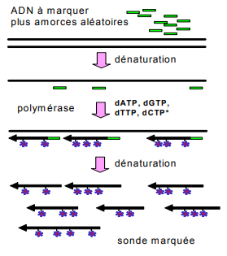

**Marquage en 3' :**   
*avec une ADN pol. : fragment de Klenow, T4 ADN pol., Taq pol., transcriptase reverse.

*avec une exonucléase   
*avec une terminal transférase

L’ADN peut être marqué à son extrémité 5’ à l’aide d’une kinase, par exemple, la T4 polynucléotide kinase extraite d’E. coli infecté par le bactériophage T4. En présence d’ATP avec du 32P en position g ou [32P]g-ATP, il est possible d’échanger le groupement 5’-phosphate présent sur le fragment d’ADN avec le phosphate radio-actif en position g sur l’ATP. Cette méthode est générale. Elle est plus efficace si les extrémités 5’- sont préalablement déphosphorylées, par exemple par l’action d’une phosphatase alcaline.

**Marquage par translation de coupure (Nick Translation) :**   
utilise 2 enzymes :

*DNAseI dans des conditions ménagées pour générer quelques coupures simple brin dans le fragment d'intérêt

*DNA pol.I pour dégrader l'ADN dans sens 5'-3' au niveau de ces coupures et repolymériser en présence d'un nucléotide chaud.

Nous avons vu dans les outils enzymatiques utilisés en biologie moléculaire que l’ADN double brin traité par la Dnase I était clivé au hasard. La réparation des coupures réalisées par la Dnase I nécessite l’action de l’ADN polymérase I en présence de désoxynucléosides triphosphates marqués au phosphore radioactif (32P). Les désoxynucléosides triphosphates utilisés sont marqués en position alpha au 32P. Cette technique est appelée "technique de nick translation ". Cette technique est actuellement en retrait par rapport à la technique suivante.

Rappels

On peut rompre les liaisons hydrogènes entre bases appariées d’une molécule d’ADN bicaténaire en

chauffant la molécule ou en manipulant les conditions de milieu : solutions alcalines à pH 12,5 avec

NaOH, solutions concentrées d’urée ((NH2) 2CO) ou de formamide (HCONH2). Les molécules simple brin résultantes sont stables tant que les conditions dénaturantes sont maintenues. Cette séparation est appelée dénaturation ou fusion de l’ADN. La séparation des brins modifie les interacti

ons entre systèmes électroniques des plateaux de bases (qui ne sont plus empilées régulièrement) et

augmente fortement leur capacité à absorber les UV autour de 260 nm (sans atteindre toutefois la valeur observée avec des nucléotides libres) : les simples brins absorbent beaucoup plus les UV que les doubles brins. On appelle hyperchromicité cet effet qui permet de suivre facilement la cinétique de dénaturation d’un acide nucléique. Pour une molécule d’ADN de pourcentage GC homogène, cette

fusion s’opère très brutalement autour du point de fusion, Tm, défini comme la température où 50 % des brins sont dénaturés (si plusieurs ADN de pourcentage GC différents coexistent dans une

cellule - noyau, mitochondrie, chloroplastes, plasmides, etc...-, on observera des paliers). Le Tm

dépend linéairement du contenu en GC (l’appariement GC correspond à 3 liaisons hydrogène contre 2 pour un appariement AT). Les mammifères ont un Tm voisin de 87°C pour une teneur en GC de 40 %, des Tm supérieurs à 95°C sont observés chez les Streptomycètes qui sont très riches en GC. Ce Tm

est établi dans des conditions bien définies de force ionique (en masquant les charges des phosphates, les ions Na+stabilisent la double hélice; si leur concentration s’élève 10 fois, le Tmaugmente de 16,6°C) et éventuellement d’agents dénaturants (1 % de formamide abaisse le Tm de 4°C environ).

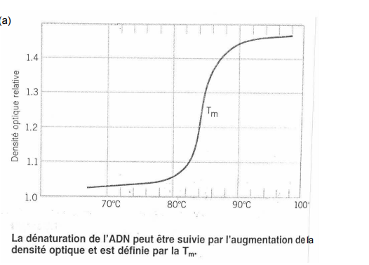

### Hybridation moléculaire

L’hybridation moléculaire désigne l’association qui peut avoir lieu entre deux acides nucléiques simples brins de séquences complémentaires et qui conduit à la formation d’un double brin ou duplex. Cette association s’effectue par l’établissement de liaisons hydrogènes spécifiques : deux liaisons entre l’adénine (A) et la thymine (T) (ou l’uracile U) et trois entre la cytosine (C) et la guanine (G). La formation et la stabilité des duplex dépendent de nombreux facteurs en plus de la composition en bases : longueur des duplex, complexité de la séquence.

L’hybridation est à la base de nombreuses techniques de biologie moléculaire impliquant la mise en présence d’ au moins deux brins simples d’acides nucléiques dans des conditions physico chimiques précises. Le brin, dont on connaît au moins une partie de la séquence, est une sonde, l’autre brin, celui que l’on souhaite caractériser constitue la cible. L’un des deux brins est marqué par couplage chimique avec une molécule pouvant générer un signal.

### Southern Blot

Cette méthode a été initialement décrite par E.M. SOUTHERN en 1975. Elle consiste à détecter spécifiquement des fragments d’ADN transférés sur filtre par leur hybridation à des séquences complémentaires marquées par un radioisotope. Les étapes successives de cette technique sont les suivantes:

-Extraction de l’ADN génomique.

Cette extraction s’effectue à partir des leucocytes circulants par exemple obtenus à partir de sang total.

-Digestion par des enzymes de restriction différentes du même ADN génomique.

L’ADN génomique est digéré par des enzymes de restriction différentes: dans le tube 1, on réalisera une digestion par l’enzyme 1; dans le tube 2, une digestion par l’enzyme 2; etc....). On peut bien entendu réaliser des digestions par deux enzymes dans un même tube. Dans ces conditions, on obtient un très grand nombre de fragments, mais seuls quelques fragments correspondent à une partie ou à la totalité du gène étudié.

-Séparation électrophorétique des fragments d’ADN par électrophorèse dans un gel d’agarose.

Après séparation électrophorétique en gel d’agarose des fragments d’ADN bicaténaires obtenus par digestion enzymatique, on réalise une dénaturation des fragments par un traitement alcalin du gel d’électrophorèse. Ce traitement transforme les fragments d’ADN double brin (ou bicaténaires) en fragments d’ADN monobrin (ou monocaténaires).

-Transfert des fragments monocaténaires du gel d’agarose à un support souple (feuille de nylon par exemple).

Le transfert des fragments monocaténataires du gel d’agarose à un support type nylon s’effectue par simple capillarité.

-Fixation des fragments monocaténaires d’ADN sur le support souple et hybridation dans des conditions optimales de stringence avec une sonde complémentaire marquée à un radioisotope.

Les fragments monocaténaires d’ADN transférés sur un support solide souple (nylon) sont mis en présence d’une sonde qui va s’hybrider dans des conditions physico-chimiques bien définies. on parle de conditions optimales de stringence. La sonde s’apparie avec les fragments d’ADN monocaténaire selon les règles de complémentarité. De plus, elle est marquée avec un radioisotope (soit à son extrémité 5’, soit à l’intérieur de la chaîne polynucléotidique).

-Lavages et révélation (dans ce cas par autoradiographie).

Après de nombreux lavages, le support solide est mis en contact avec un film photographique pendant plusieurs jours. Le film est ensuite révélé. Les bandes d’ADN monocaténaires hybridées avec la sonde radioactive sont visibles sous forme de bandes noires sur un fond blanc. La position de ces bandes par rapport à des témoins de poids moléculaire permet de déterminer la taille de ces fragments.

### Northern Blot

Le principe est le même que pour le Southern Blot mais ici ce sont les **ARN** qui sont étudiés.   
donc plus besoin de digérer par enzyme de restriction.

La visualisation d'un ARN par une sonde permet de :

1. apprécier sa distribution dans les tissus, étudier son abondance relative
2. déterminer sa taille
3. détecter les intermédiaires de maturation et les différentes formes d'épissage de l'ARN.

### 

### 

### 

### Dot Blot

Cette technique permet de quantifier un ARN ou fragment d'ADN donnésans séparation préalable sur gel d'électrophorèse.

### Hybridation in situ (HIS)

On appelle hybridation in situ (HIS) l'utilisation de sondes d'acides nucléiques pour mettre en évidence et localiser, dans des cellules ou des tissus, des séquences d'acides nucléiques, complémentaires de la sonde par leurs bases. L'HIS est un outil incomparable pour étudier l'expression des gènes. Elle est très proche, dans son principe, des Southern et des Northern blots et repose, comme eux, sur l'hybridation d'une sonde d'acide nucléique (ADN ou ARN) marquée avec une séquence complémentaire d'acides nucléiques que l'on cherche à identifier et à localiser. Mais les Southern et Northern blot se font sur des broyats de tissus, alors que l'HIS s'effectue sur une coupe histologique de tissu, apportant ainsi des informations précises sur la localisation des acides nucléiques étudiés. Les sondes utilisées sont le plus souvent de l'ADN (double brin ou plus rarement monobrin) ou un ARN-messager (riboprobes) ou des oligonucléotides synthétiques (de 20 à 50 nucléotides). Le marquage des sondes peut être réalisé par des isotopes radio-actifs («sondes chaudes» : tritium H3, phosphore P32 ou P33, soufre S35) ou par des produits non radio-actifs (sondes dites «froides») soit fluorescents (FISH) soit non-fluorescents comme la biotine («sondes biotynilées»), la digoxigénine ou des enzymes (phosphatase alcaline par exemple). Le mode de révélationvarie en fonction de la nature du marquage, autoradiographies en cas de sondes radioactives, microscopie à fluorescence en cas de FISH, avidine ou streptavidine pour la biotine, anticorps marqués par un enzyme et/ou par l'or colloïdal pour la digoxigénine, anticorps ou chromogènes pour les enzymes. Le comptage des grains d'argent sur les autoradiographies permet une étude quantitative (ou plutôt semi-quantitative).

Primitivement décrite pour la microscopie optique, l'HIS est actuellement tout à fait réalisable en microscopie électronique grâce en particulier à l'introduction de milieux d'inclusion hydrosolubles comme le Lowicryl. **L'**or colloïdal est considéré comme le marqueur de choix pour les méthodes d'HIS en ME. Plusieurs tailles de grains (permettant des doubles marquages) peuvent être utilisées (0.8 à 20 nm) ; la taille des grains peut être augmentée par des méthodes à l'argent

#### Hybridation sur colonies

Transfert de colonies de cellules d'une boite de Petri sur un filtre ou une membrane avant de procéder à une hybridation moléculaire de leur matériel génétique avec une sonde marquée.

#### Hybridation sur chromosomes (FISH)

La FISH (Fluorescence in Situ Hybridization) repose sur la capacité d'hybridation de deux brins d'ADN complémentaires. La région à étudier (située sur un chromosome préalablement légèrement dénaturé par traitement chimique pour le débarrasser des protéines associées) est repéré grâce à une sonde oligonucléotidique complémentaire. Certains de ces nucléotides de cette sonde sont couplés à une molécule antigénique reconnue par un anticorps fluorescent. En utilisant diverses sondes, greffées à des antigènes différents, on peut ainsi visualiser simultanément plusieurs séquences sur un ou plusieurs chromosomes. Technique permettant de déterminer la position d'un fragment d'ADN dans le génome : le repérage se fait par rapport au bras du chromosome (p:bras court et q:bras long) et par rapport aux bandes (mises en évidence par la coloration Giemsa) du chromosome.

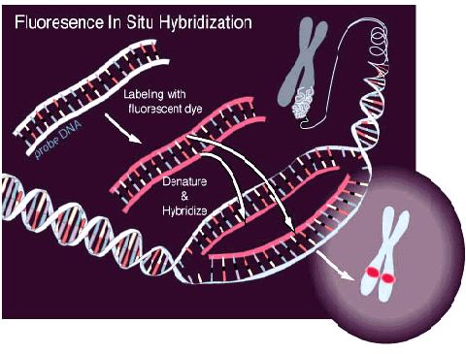

## Amplification et sélection d’acides nucléiques particuliers

### PCR

Cette technique décrite en 1985 (K. MULLIS et collaborateurs) permet d’amplifier des séquences d’ADN de manière spécifique et d’augmenter de manière considérable la quantité d’ADN dont on dispose initialement. Elle nécessite de connaître la séquence des régions qui délimitent l’ADN à amplifier. Ces séquences serviront à synthétiser des amorces oligonucléotidiques complémentaires (de longueur de 20 à 30 nucléotides en général). Ces oligonucléotides serviront à délimiter la portion d’ADN à amplifier. L’ADN polymérase les utilisera comme amorces.

#### Réalisation pratique.

La technique comporte des cycles successifs. Chaque cycle comprend une succession de trois phases:

- Une phase de dénaturation par la chaleur pour séparer les deux brins d’ADN (92-95°C)(30 secondes-1 minute).

- Une phase d’hybridation avec les deux amorces spécifiques entre 55-60°C. La première amorce se fixe sur un brin d’ADN, l’autre sur le brin complémentaire (30 secondes-1 minute).

- Une phase d’extension par l’ADN polymérase à partir des amorces à 70-72°C (1-2 minutes).

Cette technique a pris un essor considérable avec l’introduction d’une ADN polymérase résistante à la chaleur. Cette ADN polymérase ou Taq polymérase est extraite d’une bactérie thermophile (Thermus aquaticus). Elle permet une automatisation des différents cycles (dans des appareils appelés thermocycleurs). Le nombre de cycles est généralement compris entre 30 et 40. Cette méthode permet d’amplifier l’ADN compris entre les deux amorces d’un facteur de 105 à 106. Les résultats doivent être optimisés en fonction d’un certain nombre de paramètres: concentration en MgCl2, concentration en amorces, spécificité des amorces etc... Le choix des amorces est particulièrement crucial pour obtenir des résultats satisfaisants (spécificité, taille, paramètres physico-chimiques.....). L’introduction de logiciels spécialisés et des bases de données nucléotidiques a permis de réaliser des choix plus rationnels.

La Taq polymérase extraite de Thermus aquaticus présente une activité exonucléasique 5’à3’, mais elle est dénuée d’activité exonucléasique 3’à5’, c’est-à-dire de la fonction d’édition. Elle peut insérer des bases qui ne suivent pas la règle classique d’appariement et ceci au hasard. On estime qu’elle réalise une mauvaise incorporation toutes les 104 à 105 bases.

Cette technique a évolué considérablement. De nouveaux types de PCR ont été introduits. Nous citerons brièvement:

- La PCR dite « Multiplex » pour amplifier des gènes avec de nombreux exons (le gène CFTR impliqué dans la mucoviscidose possède 27 exons), il est possible d’introduire dans le milieu d’amplification des couples d’amorces spécifiques différentes.

- La PCR dite « Nested PCR ». Elle correspond à une seconde PCR réalisée en utilisant des nouvelles amorces situées à l’intérieur du domaine défini par les amorces de la première PCR.

- La PCR quantitative. Dans ce type de PCR, on cherche à estimer le nombre de copies présent dans la séquence cible d’ADN ou d’ARN. La proportionnalité entre le nombre d’amplifications et le nombre de copies n’est valable que pour un nombre de cycles PCR faible.

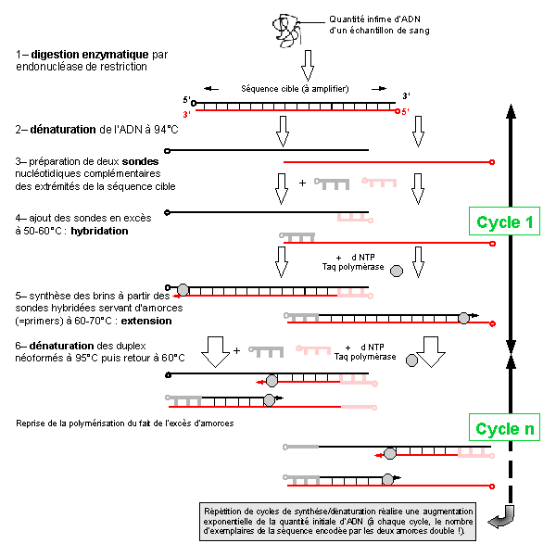

#### Utilisations des produits PCR.

Les utilisations des produits PCR sont très variées, nous citerons quelques exemples (cette liste n’est pas exhaustive):

-Mise en évidence de mutations ponctuelles par hybridation des produits PCR avec des sondes oligo-nucléotidiques (technique dite du « dot-blot »).

Les produits PCR peuvent après transformation en monobrins être hybridés avec des sondes oligonucléotidiques fixées sur un support solide. Ces sondes correspondent à des séquences normales et pathologiques (présence de mutations ponctuelles par exemple) pour un gène donné.

-Analyse de restriction.

Le produit PCR est soumis à une digestion enzymatique par une enzyme de restriction. Si une mutation ponctuelle modifie le site de restriction initialement présent, la taille des fragments d’ADN obtenus après digestion sera modifiée et décelable après électrophorèse des fragments d’ADN (sur gel d’agarose ou gel de polyacrylamide).

A titre d’exemple, la mutation ponctuelle (GAGàGTG) sur le sixième codon du premier exon du gène b de la globine humaine entraîne l’apparition d’une hémoglobine anormale appelée hémoglobine S (mutation ponctuelle d’un acide aminé: GluàVal). Cette anomalie est répandue dans le monde entier. Elle est responsable à l’état homozygote d’une pathologie grave: la drépanocytose homozygote. Cette mutation entraîne une modification du site de restriction de l’enzyme Dde I: C / TNAG (N = A, T, C ou G).

La mutation Hb S conduit à une mutation ponctuelle au niveau du codon 6 avec disparition du site de restriction pour l’enzyme Dde I:

L’électrophorèse des produits PCR après digestion par l’enzyme Dde I permet d’affirmer ou d’infirmer la présence d’une mutation GAGàGTG sur le codon 6 par la comparaison des tailles des fragments. On peut donc confirmer l’état hétérozygote ou l’état homozygote pour cette mutation.

-Introduction du produit PCR dans un vecteur: clonage du produit PCR .

-Séquençage direct du produit PCR (voir cours sur le séquençage).

Le séquençage de l’ADN

Le séquençage de l’ADN, est la détermination de la succession des nucléotides le composant. C’est aujourd'hui une technique de routine pour les laboratoires de biologie. Cette technique utilise les connaissances qui ont été acquises depuis une trentaine d'années sur les mécanismes de la réplication de l'ADN. Les ADN polymérases sont capables de synthétiser un brin complémentaire d'ADN, à partir d'un brin matrice. Pour le séquençage des nucléotides légèrement différents sont utilisés: les didésoxyribonucléotides (ddNTP) au lieu des désoxyribonucléotides triphosphate (dNTP). Les ddNTP diffèrent des dNTP par l'absence d'un groupement OH en position 3’. Ainsi lorsqu'une ADN polymérase utilise un ddNTP, elle n'est plus capable de rajouter le moindre nucléotide à sa suite : la synthèse du brin d'ADN s'arrête

Le protocole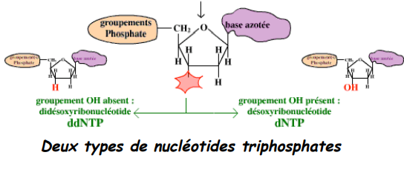

Il faut préparer 4 mélanges: - le fragment qui doit être séquencé - un petit morceau d'ADN dont la séquence est complémentaire à l'extrémité 3' du fragment à séquencer = amorce - les 4 dNTP's (dCTP, dATP, dGTP, dTTP) - l'ADN polymérase

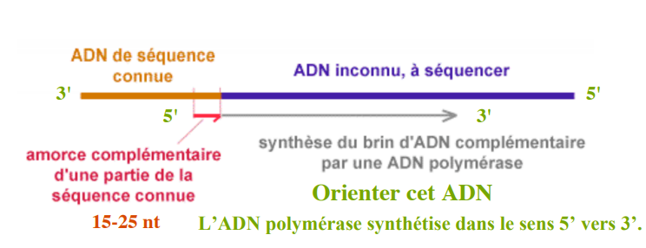

Il faut préparer 4 mélanges: - le fragment qui doit être séquencé - un petit morceau d'ADN dont la séquence est complémentaire à l'extrémité 3' du fragment à séquencer - les 4 dNTP's (dCTP, dATP, dGTP, dTTP) - l'ADN polymérase Le protocole - dans chaque tube, de petites quantités d'un ddNTP fluorescent ou radioactif --> son incorporation aléatoire stoppant la synthèse On obtient à la fin des réactions un ensemble de brins d'ADN de tailles variées, selon l'endroit où un ddNTP se sera inséré et que la réaction aura ainsi été stoppée L'utilisation d'un ddNTP permet d'obtenir un ensemble de fragments d'ADN de différentes tailles, correspondant aux emplacement d'un nucléotide donné NB synthèse du brin complémentaire, donc si arrêt par un ddGTP, c'est qu'il y a une Cytosine sur la séquence

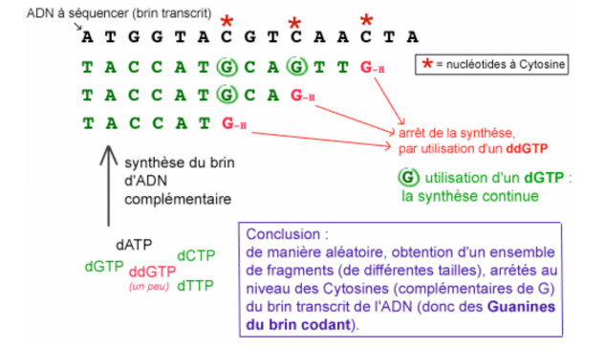

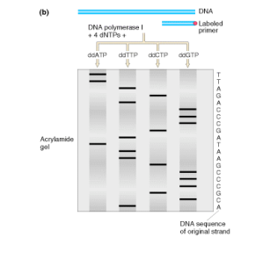

Le profil illustre la séquence du brin néosynthétisée mais par complémentarité on déduit la séquence rechechée

L'automatisation du séquençage

Séquenceurs automatiques capables de réaliser les réactions de séquence, puis de les lire. Une fois la réaction de séquence terminée, la taille des fragments obtenus est déterminée par une chromatographie. Le séquenceur détecte la fluorescence sortant des colonnes de chromatographie, repérant ainsi les fragments d'ADN et leur taille précise. Les séquenceurs permettent de lire plusieurs centaines de nucléotides avec une très bonne qualité, jusqu'à 1000 pour les appareils les plus performants 